附件2

温州市科学技术协会服务科技创新项目

评审系统项目申报操作说明

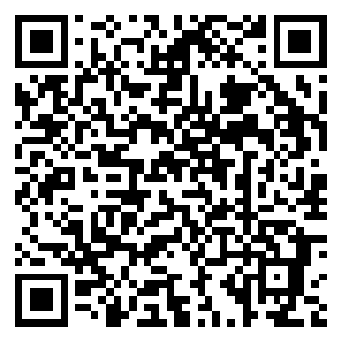项目申报操作说明请扫描上方二维码